Approximation d’une intégrale par la méthode des rectangles

Certaines fonctions n’ont pas de primitives qui peuvent s’écrire à l’aide des fonctions usuelles.
C’est par exemple le cas de la fonction $f$ définie sur $R$ par $f\left(x\right)=e^{-x²}$.
Le but de cette activité est d’obtenir malgré tout des valeurs approchées de l’intégrale :
$$K=\int_{0}^{1}{e^{-x²}dx}$$
I] Introduction de la méthode
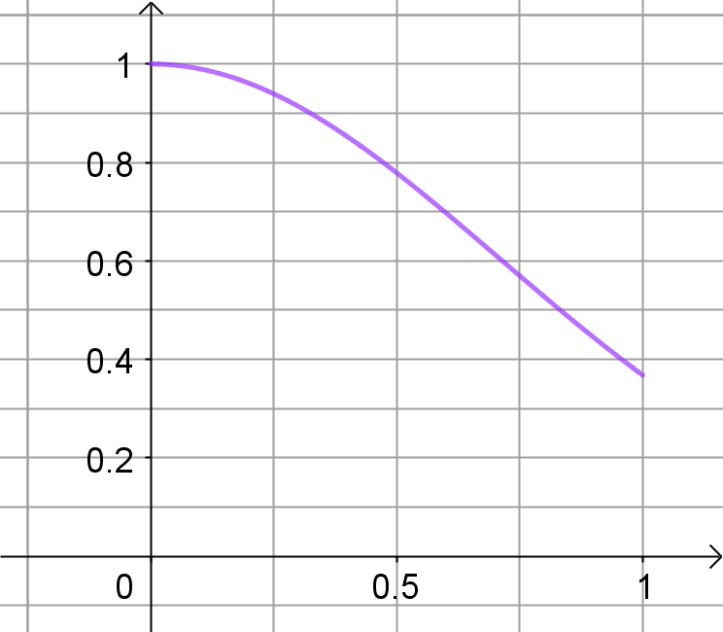
On a représenté ci-contre la fonction $f$ sur l’intervalle $\left[0;1\right]$.

- Placer les points $M_{0}$;$M_{1}$;$M_{2}$;$M_{3}$et$M_{4}$de la courbe de$f$ d’abscisses respectives 0 ; $\frac{1}{4}$; $\frac{2}{4}$; $\frac{3}{4}$ et $\frac{4}{4}$.

- A l’aide de ces points, inscrire 4 rectangles sous la courbe de $f$, de largeur $\frac{1}{4}$ et de longueur maximale.

- a) Ecrire une fonction Python f qui prend x en argument et renvoie l’image de x par $f$.
Important : Ne pas utiliser la fonction exp. Utiliser les notations de puissances à partir de la constante e, obtenue avec from math import e.

b) Ecrire une fonction Python Aire_rect qui reçoit en argument la largeur l et la longueur L d’un rectangle et renvoie son aire.

c) A l’aide de ces fonctions, calculer la somme des aires des 4 rectangles précédents, et en déduire un minorant de $K$.

II] Automatisation de la construction et du calcul

- Ajouter à votre programme Python la fonction fournie dans le fichier « Méthode des rectangles (élève).py », qui trace la courbe représentative de $f$ sur l’intervalle $\left[0;1\right]$ et construit les 4 rectangles sous la courbe de $f$. Tester.
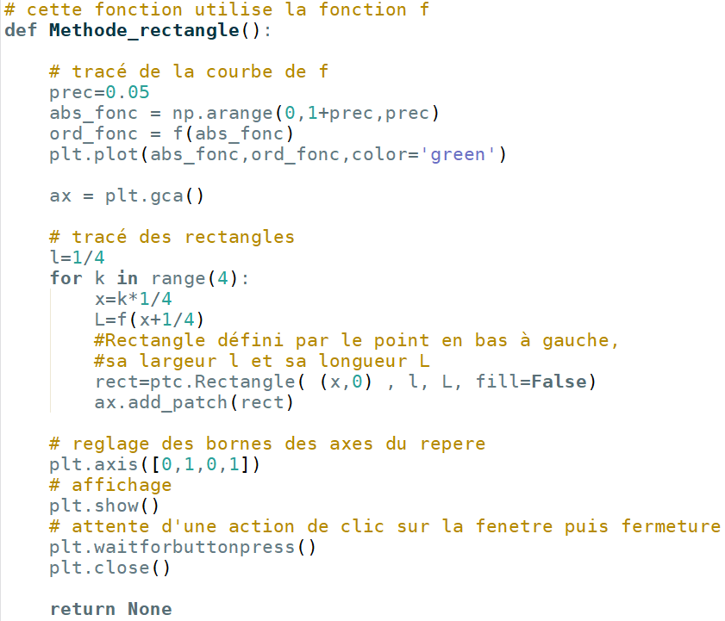

- a) Prévoir les valeurs successives prises par les variables x, l et L dans la boucle en complétant ce tableau :

b) Compléter la fonction pour qu’elle renvoie Aire_inf qui est la somme des aires de ces rectangles.
Aides :
• On pourra ajouter un compteur qui s’incrémente à chaque étape de la boucle, en utilisant la fonction Aire_rect précédemment écrite.
• On pourra éventuellement utiliser l’instruction plt.text(0,-0.1,’Aire=’+str(Aire_inf)) pour afficher cette aire sur le graphique.

c) Tester et vérifier qu’on retrouve le résultat de la question I]3)c).

- Modifier la fonction pour qu’elle reçoive en argument le nombre $n$ de rectangles souhaités, et adapter l’affichage et le calcul. Tester pour $n=10$ puis pour $n=100$.
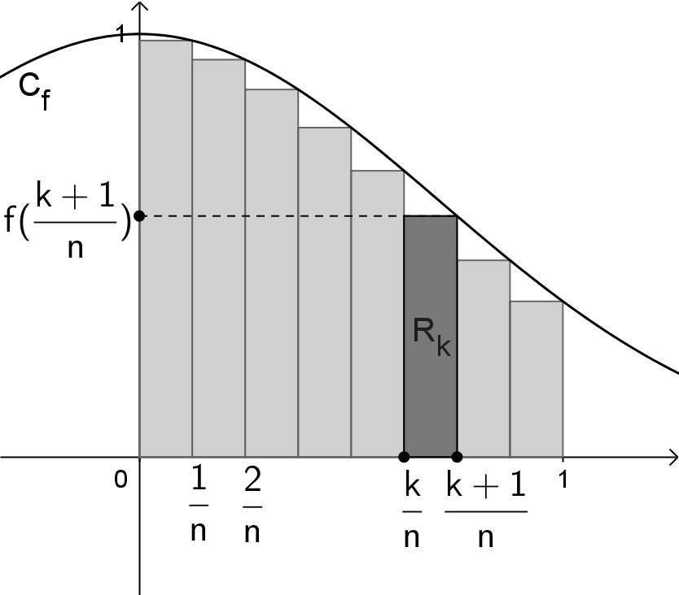
III] Recherche de la précision de la méthode
- On se place dans le cas général où on trace $n$ rectangles de même largeur sous la courbe de $f$ sur l’intervalle $\left[0;1\right]$, et on note $s_{n}$ la somme de leurs aires.

Justifier que :
$$s_{n}=\frac{1}{n}\left(f\left(\frac{1}{n}\right)+f\left(\frac{2}{n}\right)+f\left(\frac{3}{n}\right)+…+f\left(\frac{n}{n}\right)\right)=\frac{1}{n}\sum_{k=0}^{n-1}{f\left(\frac{k+1}{n}\right)}$$

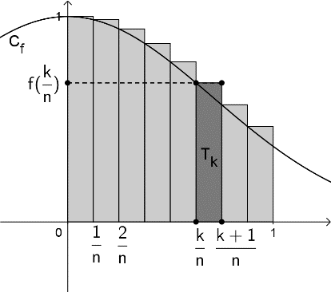
- On considère de la même façon $S_{n}$ la somme des aires de $n$ rectangles de même largeur construits au-dessus de la courbe de $f$ sur l’intervalle $\left[0;1\right]$.

Donner une expression de $S_{n}$ similaire à celle de $s_{n}$.

- a) Exprimer $S_{n}-s_{n}$ en fonction de $n$.
b) En admettant que $s_{n}≤\int_{0}^{1}{e^{-x²}dx}≤S_{n}$, en déduire que :
$$0≤\int_{0}^{1}{e^{-x^{2}}dx}-s_{n}≤\frac{1}{n}$$
- Quelle valeur de n faut-il choisir pour que $s_{n}$ soit une valeur approchée de $K$ à ${10}^{-4}$ près ?
Donner une valeur approchée à ${10}^{-4}$ près de cette intégrale $K$ à l’aide de votre programme.

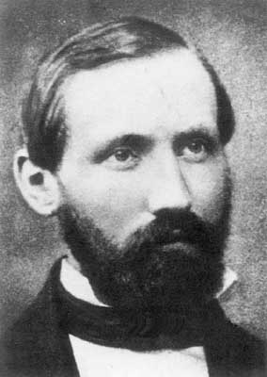
Georg Friedrich Bernhardt Riemann (1826-1866) est à l’origine de cette méthode d’approximation d’intégrales à l’aide de rectangles

